Indvielse af ny sti langs Lillevangsvej

Fredag den 25. oktober 2013 kl. 15 inviteres alle interesserede til indvielse af den nyanlagte cykel- og gangsti, som løber langs Lillevangsvej. Det ny stianlæg giver bedre og tryggere færdsel for både
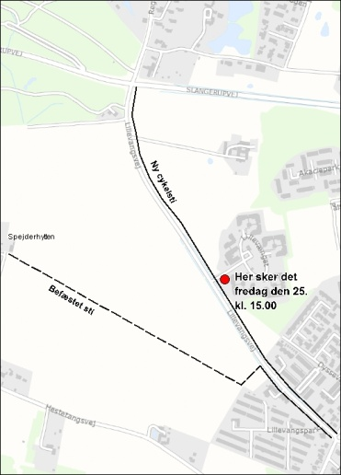
gående og cyklister i området.

Eftermiddagens program:

15.15 Velkomst og tale ved Borgmester Ole Bondo Christensen.
15.30 Borgmesteren klipper snoren over og indvier stien.
16.00 Præsentation af den rekreative sti over marken til spejderhytten.
16.30 Furesø Kommune byder på æbler, te, kaffe og kage.

Med ombygningen af kaserneområdet til et boligområde er der kommet et større behov for færdselsårer til de bløde trafikanter. Når de sidste boliger står færdige på Farum Kaserne, vil der samlet være ca. 1.300 boliger i Farum Nordby.

Lillevangsvej bliver således en vigtig vej- og stiforbindelse mellem Farum Kaserne, Akacietorvet, Farum Hovedgade og stationen.

